SREDA – 7.4. 2020 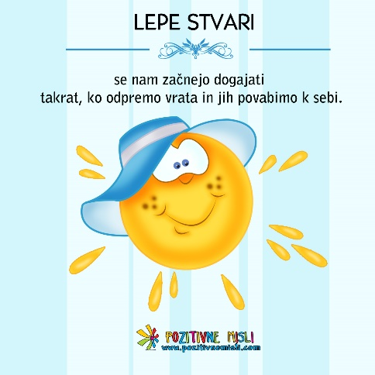

MAT
Rešitve:
$\frac{1}{4}$ od 12 = 12 : 4 = 3
$\frac{3}{4}$ od 12 = (12 : 4 ) · 3 = 3· 3 = 9
$\frac{1}{6}$ od 18 = 18 : 6 = 3
$\frac{4}{6}$ od 18 = ( 18 : 6 ) · 3 = 3 · 4 = 12
$\frac{1}{8}$ od 48 = 48 : 8 = 6
$\frac{6}{8}$ od 48 = (48 : 8) · 6 = 6 · 6 = 36
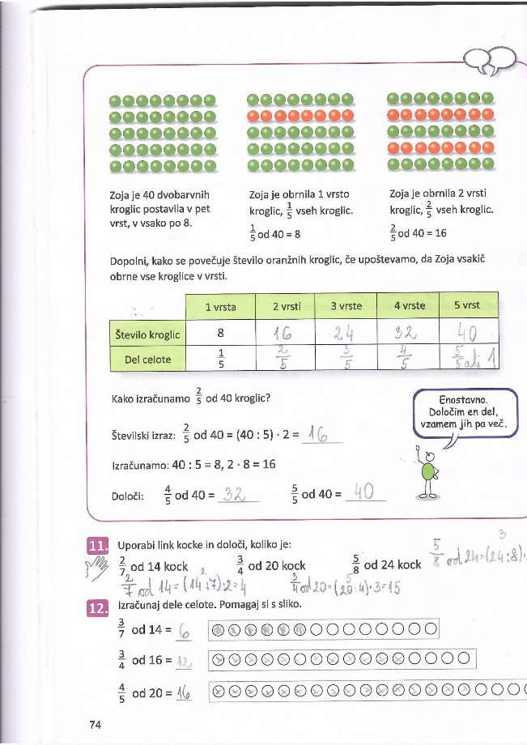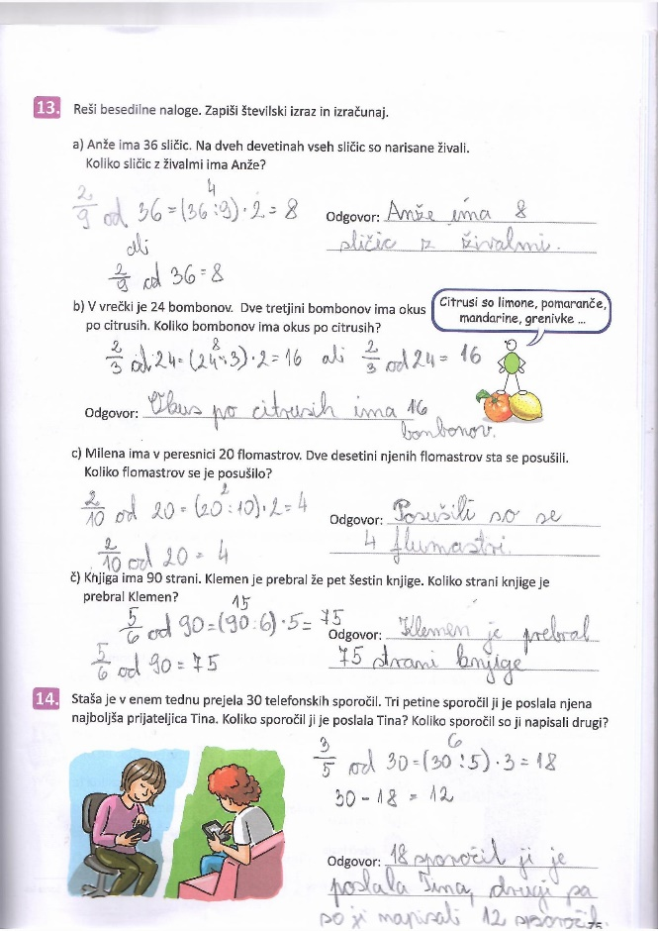
NOVA SNOV:
Najprej si poglej primer reševanja besedilne naloge. Ta primer tudi prepiši v zvezek.
Na mizi je škatla, v kateri je 30 kroglic. $\frac{2}{5}$ kroglic je rdečih, $\frac{1}{2}$ je modrih, ostale so rumene.
Koliko je rumenih kroglic?

Najprej se vprašamo, koliko je vseh kroglic oziroma koliko je celota?
Celota je 30.
30

Sedaj pa se lotimo računanja.
Vprašamo se: Koliko je rdečih? $\frac{2}{5}$
Izračunamo: $\frac{2}{5}$ od 30 = (30 : 5 ) ·2 = 6 · 2 = 12
Vprašamo se: Koliko je modrih?
Izračunamo: $\frac{1}{2}$ od 30 = 30 : 2 = 15
Vprašamo se: Koliko je ostalih, ki so rumene?
Ugotovimo, da moramo najprej sešteti rdeče in modre, potem pa to vsoto odšteti od celote in bomo dobili število rumenih kroglic.
Izračunamo: 12 + 15 = 27 30 – 27 = 3
O.: Rumene kroglice so 3.

Sedaj pa se še sam-a loti reševanja nalog v DU str.: 76.
Vedno najprej pomisli, koliko je celota!

SLO
Sedaj že veš, katere besede so SAMOSTALNIKI:
Danes se boš naučil, kako jih poiščemo v povedih in kako se po njih vprašamo.
Odpri zvezek in napiši:
Mama je prišla domov.
Veselje me je prevzelo.
Naša mačka spi.
Poišči samostalnik, ga podčrtaj in se po njem vprašaj!
Vprašanje zapiši zraven povedi.
Mama je prišla domov. KDO je prišel domov?
Veselje me je prevzelo. KAJ me je prevzelo?
Naša mačka spi. KAJ spi?
Ali se ti zdi kaj nenavadnega pri vprašanju zadnje povedi???
V pogovornem jeziku se po osebah in živalih vprašamo z vprašalnico KDO , pri jezikovnem jeziku – slovnici, pa se s KDO vprašamo le po osebah, za vse ostale samostalnike pa se vprašamo s KAJ.
Sedaj pa ena jezikovna zanka:
V povedih poišči samostalnik!
Zabava je bila polna veselja in vsi smo se zabavali.
zabava – zabavali
Ja, tukaj pa je zanka, v katero se lahko ujameš. Za pomoč besedo uporabi v povedi: TO JE ZABAVA. (Se sliši dobro!)
TO JE ZABAVALI. (Se ne sliši dobro!)
Lahko si pomagaš z vprašanjem: Kdo je to? (vprašamo po ljudeh)
Kaj je to? ( vprašamo po živalih, rastlinah, stvareh)
Ali sta podčrtani besedi samostalnika?
To je noč. To je zanimivo.
Sedaj pa odpri DZ s. 20 in reši naloge 9., 10., 11., 12.
Namig za utemeljitev pri 12 nalogi:
-metulj, glava, imamo, krilo
- beseda imamo ni samostalnik; če rečem TO JE imamo. In se potem vprašam KAJ JE TO? se odgovor ne sliši dobro!

NIT
Pri prejšnji uri si ponovil, da se vse živali ne hranijo z isto vrsto hrane. Pomisli:
-v katere skupine smo glede na prehranjevanje razdelili živali
-naštej po 4 predstavnike vsake skupine
Sedaj pa si odpri elektronsko prosojnico ( v prilogi ) in jo natančno preglej in preberi.
Verjetno si užival v svetu živali in izvedel marsikaj novega in zanimivega.
Odpri učbenik str. 71 in si preberi odstavek o plenilcih in si zraven oglej še slike.
Odpri zvezek in napiši naslov in prepiši.
MESOJEDE ŽIVALI SO PLENILCI
PLENILCI svojo hrano ulovijo, ubijejo in pojejo. Premikajo se zelo hitro, zelo dobro slišijo, vidijo in vohajo.
Ob ponovnem ogledu prosojnice pisno odgovori na vprašanja.
Katere so telesne značilnosti plenilcev?
Katerim pticam rečemo ujede?
Katere telesne značilnosti imajo ujede?

